MANUAL DE USUARIO

APLICACIÓN WEB DE MONITOREO A REPORTES EN EL DEPARTAMENTO DE MANTENIMIENTO

PRESENTA:
SUSANA MORALES TERRAZAS VICTOR JAVIER HERRERA PÉREZ RUBEN PADRON GÓMEZ

DESARROLLADO POR CARRERA DE TECNOLOGÍAS DE LA INFORMACIÓN ÁREA DESARROLLO DE SOFTWARE MULTIPLATAFORMA.
AGOSTO, 2025.

Índice.

Tema Página

- - Introducción. 5
- - Requerimientos del sistema 6
1.- Sistema operativo 6
2.- Navegador. 6
3.- Requerimientos físicos. 7
4.- Requerimientos de conexión a internet. 7
III.- Acceso a la aplicación web. 8
1.- Pasos. 8
IV.- Guía de inicio. 10
- - Descripción de la interfaz. 11
1.- Interfaz del administrador. 11
2.- Interfaz del jefe de área 12
3.- Interfaz del técnico. 13
4.- Interfaz del usuario 14
- - Tareas principales 15
1.- Técnico 15
2.- Jefe de área 16
  - Agregar técnico. 17
  - Editar técnico 17
  - Estado del técnico 18
  - Asignar reporte 19
  - Reportes totales. 20
3.- Usuario 20
  - Crear reporte 21
  - Editar reporte 21
  - Seguimiento de reportes. 22
4.- Administrador. 23
  - Agregar reporte 23
  - Filtrar reportes. 24
  - Gestión de carreras. 25
  - Gestión de usuarios. 25
- - Soporte técnico. 27
- - Glosario 28

Índice de Figuras.
Figura Página

Figura 1. Inicio de sesión 8
Figura 2. Vista del administrador. 11
Figura 3. Interfaz del jefe de área 12
Figura 4. Interfaz del técnico. 13
Figura 5. Interfaz del usuario 14
Figura 6. Tarea del técnico. 16
Figura 7. Agregar técnico 17
Figura 8. Editar técnico 18
Figura 9. Estado del técnico. 18
Figura 10. Asignar técnico. 19
Figura 11. Reportes totales. 20
Figura 12. Crear un nuevo reporte 21
Figura 13. Editar reporte 22
Figura 14. Seguimiento de reportes. 22
Figura 15. Agregar reporte 23
Figura 16. Filtrar reportes. 24
Figura 17. Gestión de carreras. 25
Figura 18. Gestión de usuarios. 26

- Introducción.

El propósito de este manual es proporcionar una guía detallada para los usuarios del sistema de gestión de reportes de mantenimiento, facilitando la comprensión y el uso eficiente de la aplicación.

Esta aplicación está diseñada para permitir a los usuarios reportar incidencias, dar seguimiento a los problemas y gestionar los reportes de soporte de manera organizada, rápida y efectiva.

A través de su interfaz intuitiva, los usuarios pueden crear nuevos reportes, visualizar el estado de los existentes, marcar los reportes como resueltos y gestionar otros aspectos relacionados con el mantenimiento de la infraestructura.

El público objetivo de esta aplicación son principalmente los técnicos de mantenimiento y el personal administrativo encargado de la supervisión de los procesos de soporte técnico en la organización.

- Requerimientos del sistema.

En esta sección se detallan los requerimientos técnicos necesarios para poder utilizar la aplicación de gestión de reportes de mantenimiento de manera óptima. Asegurarse de cumplir con estos requisitos garantizará un rendimiento adecuado y una experiencia de usuario sin interrupciones al interactuar con la aplicación.

1.- Sistema operativo.

La aplicación de gestión de reportes de mantenimiento es compatible con los sistemas operativos más utilizados, incluyendo Windows 10 o versiones superiores, macOS y Linux. Es recomendable tener las actualizaciones más recientes del sistema operativo para asegurar la mejor experiencia de uso y compatibilidad con las funciones de la aplicación.

2.- Navegador.

La aplicación es compatible con los navegadores más populares y actualizados, como Google Chrome, Mozilla Firefox, Brave, y Safari. Se recomienda utilizar la última versión de estos navegadores para asegurar una correcta visualización y funcionamiento de todas las características de la aplicación, así como una experiencia de usuario fluida y segura.

3.- Requerimientos físicos.

Para el correcto funcionamiento de la aplicación de gestión de reportes de mantenimiento, se recomienda contar con al menos 200 MB de espacio libre en disco y 4 GB de memoria RAM. Estos requisitos aseguran que la aplicación se ejecute sin problemas, permitiendo una experiencia de uso eficiente, especialmente cuando se manejen múltiples reportes simultáneamente o se realicen tareas intensivas en datos.

4.- Requerimientos de conexión a internet.

La aplicación requiere una conexión a Internet estable para funcionar correctamente. Se recomienda una red Wi-Fi o datos móviles con velocidad mínima de 1 Mbps para garantizar el registro, inicio de sesión y gestión de reportes sin interrupciones.

III.- Acceso a la aplicación web.

En este apartado se explican los pasos necesarios para ingresar al sistema de gestión de reportes de mantenimiento a través de un navegador web. Siguiendo estas indicaciones, el usuario podrá iniciar sesión de forma rápida y segura para comenzar a utilizar las funciones disponibles.

1.- Pasos.

Paso 1: Abra su navegador web de preferencia.

Paso 2: Ingrese la dirección web de la aplicación en la barra de direcciones. Paso 3: En la pantalla principal se visualiza la opción de "Iniciar sesión".
Paso 4: Introduzca sus credenciales registradas.

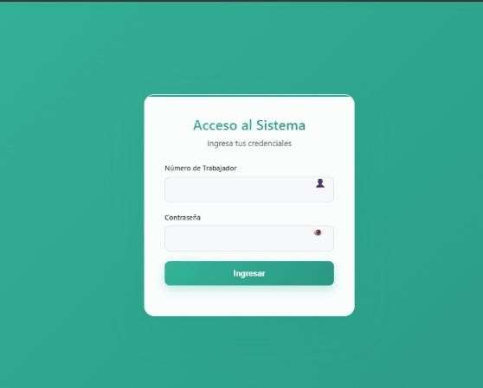
Figura 1. Inicio de sesión

Paso 5: Haga clic en el botón "Ingresar" para acceder al sistema y comenzar a gestionar sus reportes.

IV.- Guía de inicio.
La aplicación está diseñada para que el usuario pueda comenzar a trabajar de forma inmediata, sin necesidad de realizar configuraciones previas. Una vez completado el inicio de sesión, el sistema reconoce automáticamente el rol que el administrador ha asignado al usuario y lo redirige a la interfaz específica que corresponde a sus funciones.

Esto significa que no es necesario seleccionar manualmente un perfil o realizar ajustes iniciales, ya que la plataforma adapta su entorno de trabajo de manera automática. A partir de ese momento, el usuario puede acceder directamente a las herramientas, menús y opciones habilitadas para su rol, lo que garantiza un uso más ágil, seguro y enfocado en las tareas que le corresponden.

- Descripción de la interfaz.

La interfaz de la aplicación varía según el rol asignado al usuario, lo que garantiza una experiencia personalizada y adaptada a las necesidades de cada persona. Dependiendo de si el usuario es administrador, jefe de área, técnico o usuario, el sistema lo redirige automáticamente a la interfaz correspondiente.

Cada vista proporciona acceso a las funcionalidades y opciones pertinentes para cada rol, permitiendo un manejo eficiente y controlado de los reportes y otras tareas asociadas. A continuación, se describen las características principales de la interfaz para cada rol.

1.- Interfaz del administrador.
La vista del administrador en la aplicación de gestión de mantenimiento presenta una interfaz organizada y clara. En la pestaña superior, el administrador tiene acceso a todas las funcionalidades del sistema, incluyendo la gestión de reportes, técnicos, carreras y perfiles
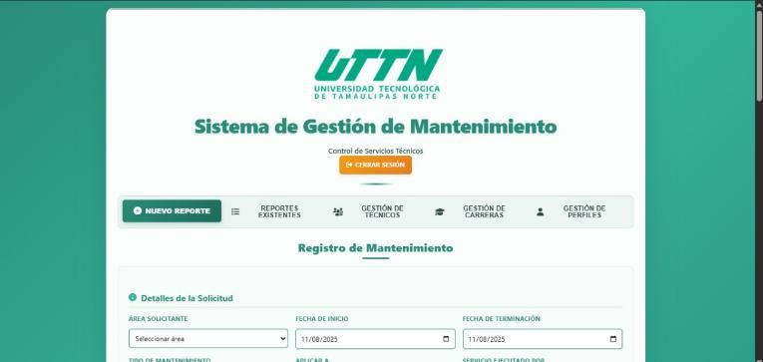
Figura 2. Vista del administrador.

La vista del administrador en la aplicación de gestión de mantenimiento presenta una interfaz organizada y clara. En la pestaña superior, el administrador tiene acceso a todas las funcionalidades del sistema, incluyendo la gestión de reportes, técnicos, carreras y perfiles. Estas opciones son exclusivas del administrador, quien tiene permisos completos para administrar la aplicación.

El administrador es el único usuario que puede crear nuevos usuarios y asignarles un rol específico, lo cual determina el nivel de acceso y las opciones disponibles para cada usuario dentro del sistema. Así, desde la interfaz, el administrador puede gestionar y supervisar de manera centralizada todas las acciones relacionadas con los reportes, el personal técnico y las configuraciones del sistema.

2.- Interfaz del jefe de área.

La interfaz del jefe de área ofrece un panel claro y organizado que facilita la supervisión de los técnicos y la gestión de reportes. En la pestaña superior, el jefe de área tiene acceso a las opciones de gestión de técnicos y reportes pendientes.
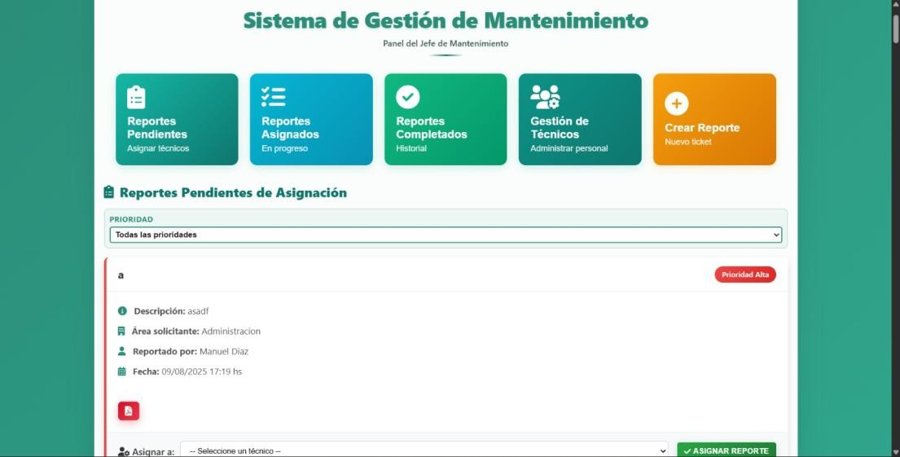
Figura 3. Interfaz del jefe de área.

El jefe de área puede ver a los técnicos registrados, junto con su especialidad, número de celular, fecha de registro y estado de disponibilidad. Además, tiene la

capacidad de agregar un nuevo técnico mediante el botón "Nuevo Técnico" y realizar acciones sobre los técnicos existentes, como cambiar su estado o asignarles tareas. Esta interfaz permite gestionar eficazmente el personal técnico disponible y asegurarse de que los reportes sean atendidos rápidamente.

3.- Interfaz del técnico.
La interfaz del técnico está diseñada para facilitar la gestión de los reportes asignados a cada técnico. En la pestaña superior, el técnico puede ver su nombre y especialidad, junto con las opciones de actualizar la lista de reportes y cerrar sesión.
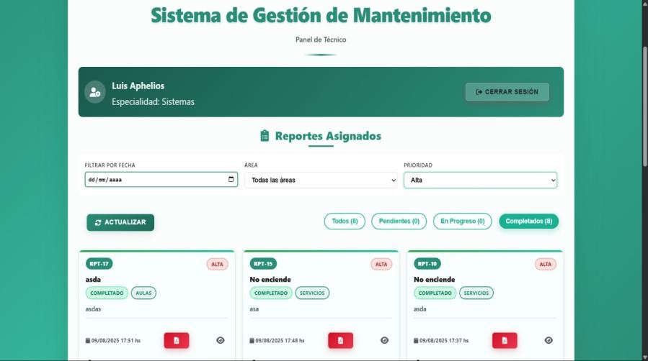
Figura 4. Interfaz del técnico.

En la sección Reportes Asignados, el técnico puede consultar los reportes que tiene asignados, donde se muestran detalles como el estado del reporte (por ejemplo, "En progreso" o "Completado"), la área o especialidad asociada, y los comentarios o evidencias del usuario y el técnico. El técnico puede actualizar la información y registrar comentarios finales o evidencias de su intervención en cada reporte.

El técnico también tiene la opción de cambiar el estado del reporte y marcarlo como completado una vez que haya terminado la tarea asignada. La interfaz es

clara y permite un fácil seguimiento de los reportes, optimizando el tiempo de trabajo y asegurando una gestión efectiva de las incidencias.

4.- Interfaz del usuario.
La interfaz del usuario está diseñada para ser simple y fácil de usar. En la pestaña superior, el usuario puede ver su nombre, correo electrónico y rol, junto con las opciones para crear un nuevo reporte o consultar los reportes previos a través de la opción "Mis Reportes".
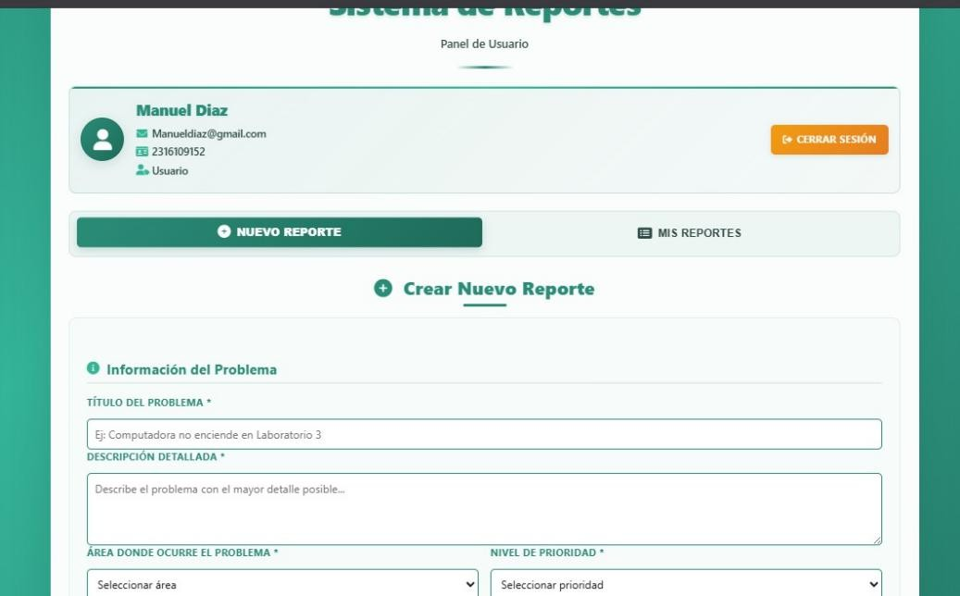
Figura 5. Interfaz del usuario.

En la sección de "Crear Nuevo Reporte", el usuario puede ingresar los detalles del problema que desea reportar, incluyendo el título del problema, la descripción detallada y el área donde ocurre el incidente. También tiene la opción de seleccionar el nivel de prioridad del reporte para ayudar a categorizar la urgencia del problema. Esta interfaz permite a los usuarios enviar reportes de manera eficiente y clara, brindando un sistema organizado para la gestión de las incidencias.

- Tareas principales.

En este apartado se detallan las acciones y herramientas principales disponibles para los usuarios dentro de la aplicación. Aquí se explica cómo realizar las tareas más comunes y cómo utilizar el sistema de manera correcta para gestionar los reportes de mantenimiento de forma eficiente. Cada proceso está descrito paso a paso, asegurando que los usuarios puedan aprovechar todas las funcionalidades ofrecidas según su rol y necesidades.

1.- Técnico.

El Técnico recibe los reportes asignados y puede gestionar cada uno de ellos de manera detallada. Al acceder al reporte, puede ver la evidencia proporcionada por el usuario, como capturas de pantalla o descripciones de la incidencia, lo que le permite comprender mejor el problema. El técnico tiene la opción de aceptar el reporte, lo que lo pone en estado "En progreso".

Una vez que el técnico comienza a trabajar en el reporte, puede dejar comentarios sobre el servicio, actualizando el estado del trabajo. Además, tiene la posibilidad de subir imágenes que evidencien el progreso del trabajo realizado, lo cual es útil para documentar las acciones tomadas.

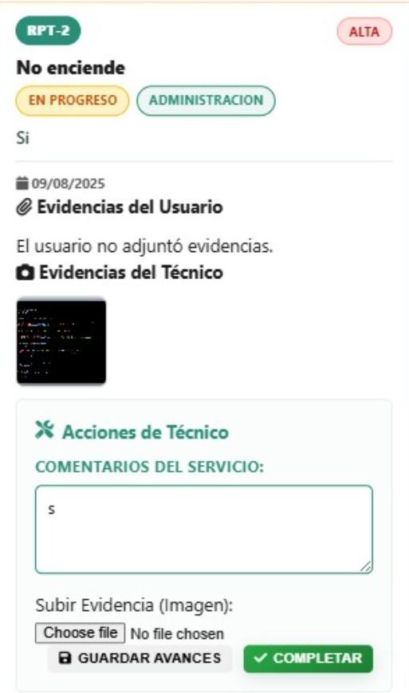
Figura 6. Tarea del técnico.

Cuando el trabajo se ha completado, el técnico puede actualizar el comentario final y marcar el reporte como "Completado", asegurando que el proceso de resolución quede registrado y cerrado. El sistema también permite al técnico guardar avances si necesita continuar más tarde, lo que facilita la gestión de los reportes de manera eficiente.

2.- Jefe de área.

El jefe de área tiene la capacidad de agregar nuevos técnicos al sistema de gestión de mantenimiento, lo que le permite mantener el equipo de trabajo actualizado.

Agregar técnico.

Para agregar un nuevo técnico, debe ingresar datos esenciales como el nombre, apellido, número celular, número de empleado y la especialidad del técnico, como redes o sistemas.
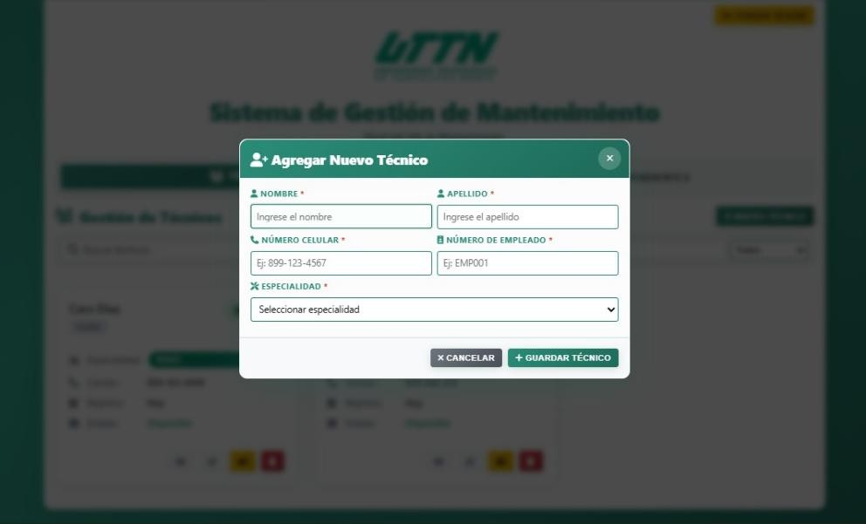
Figura 7. Agregar técnico.

Estos datos ayudan a organizar el personal según su especialidad, asegurando que los técnicos adecuados sean asignados a los reportes correspondientes. Una vez completados los campos, el jefe de área guarda la información, registrando al técnico en el sistema para su posterior asignación a tareas y reportes.

Editar técnico.

El jefe de área también tiene la capacidad de editar los datos de los técnicos registrados en el sistema. A través de la opción de editar técnico, puede modificar información importante como el nombre, apellido, número celular, número de empleado y especialidad de un técnico.

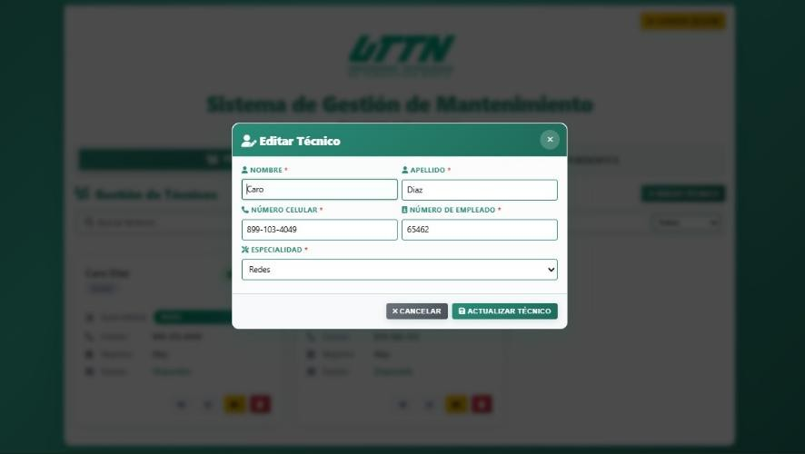
Figura 8. Editar técnico.

Esta funcionalidad permite actualizar los datos de los técnicos si se presentan cambios o correcciones, asegurando que la base de datos esté siempre actualizada. Después de realizar los ajustes necesarios, el jefe de área puede hacer clic en "Actualizar Técnico" para guardar los cambios.

Estado del técnico.

El jefe de área también tiene la capacidad de dar de baja a un técnico en el sistema. A través de la opción de cambiar el estado del técnico, el jefe de área puede marcarlo como inactivo si el técnico ya no está disponible para trabajar.
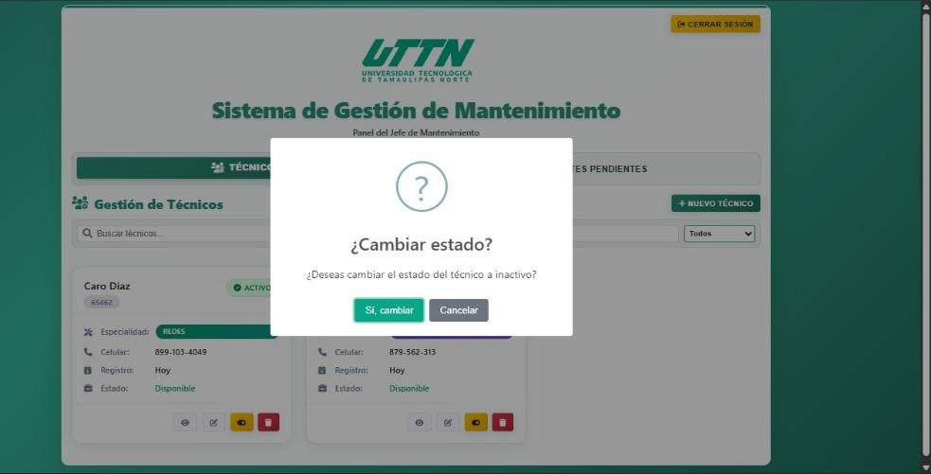
Figura 9. Estado del técnico.

Al seleccionar esta opción, se presenta una confirmación para asegurarse de que el cambio de estado es intencional. Al confirmar, el técnico es marcado como inactivo y ya no aparecerá en la lista de técnicos disponibles para asignarles nuevos reportes. Esta función permite gestionar la disponibilidad del personal de manera eficiente.

Asignar reporte.

El jefe de área tiene la capacidad de asignar reportes pendientes a los técnicos disponibles. En la interfaz de "Reportes Pendientes de Asignación", el jefe de área puede ver una lista de los reportes que aún no han sido asignados. Para cada reporte, puede seleccionar un técnico de la lista desplegable, eligiendo al técnico adecuado según su especialidad y disponibilidad.
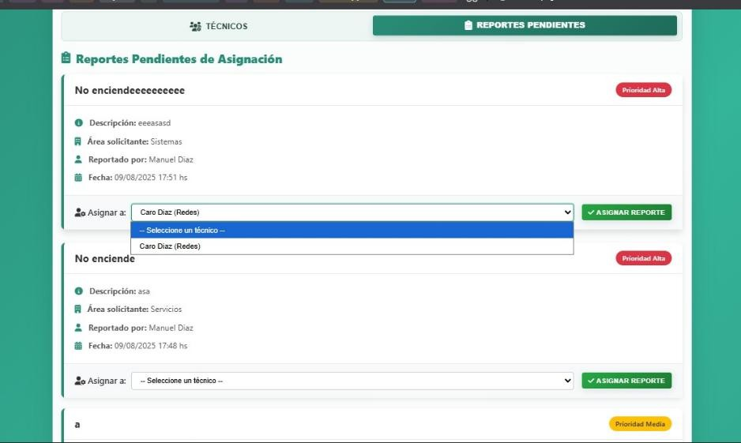
Figura 10. Asignar técnico.

Una vez seleccionado el técnico, el jefe de área puede hacer clic en "Asignar Reporte", lo que asignará el reporte al técnico seleccionado, permitiéndole comenzar a trabajar en la incidencia. Esta herramienta facilita la distribución de las tareas y asegura que los reportes sean atendidos por los técnicos más capacitados.

Reportes totales.

El jefe de área tiene acceso a una vista completa de los técnicos y los reportes pendientes en el sistema. En la sección de Gestión de Técnicos, puede ver a todos los técnicos registrados, su estado (activo o inactivo), especialidad, número celular y fecha de registro. Además, puede observar qué técnicos están disponibles para recibir nuevos reportes y cuáles no, ya que el estado de cada uno se muestra claramente.

Figura 11. Reportes totales.

El jefe de área también puede ver los reportes pendientes, su estado (en progreso, completado, etc.), y los técnicos asignados a cada reporte. Esto le permite supervisar de manera eficiente el progreso de las tareas y garantizar que los reportes sean atendidos por los técnicos adecuados.

3.- Usuario.

La interfaz de usuario está diseñada para ser simple y accesible, permitiendo a los usuarios crear, seguir y gestionar sus reportes de manera eficiente.

Crear reporte.

El usuario tiene la capacidad de crear un nuevo reporte a través de un formulario intuitivo. En la interfaz de "Crear Nuevo Reporte", el usuario puede ingresar detalles como el título del problema, la descripción detallada del incidente, y seleccionar el área donde ocurre el problema, así como el nivel de prioridad del reporte.
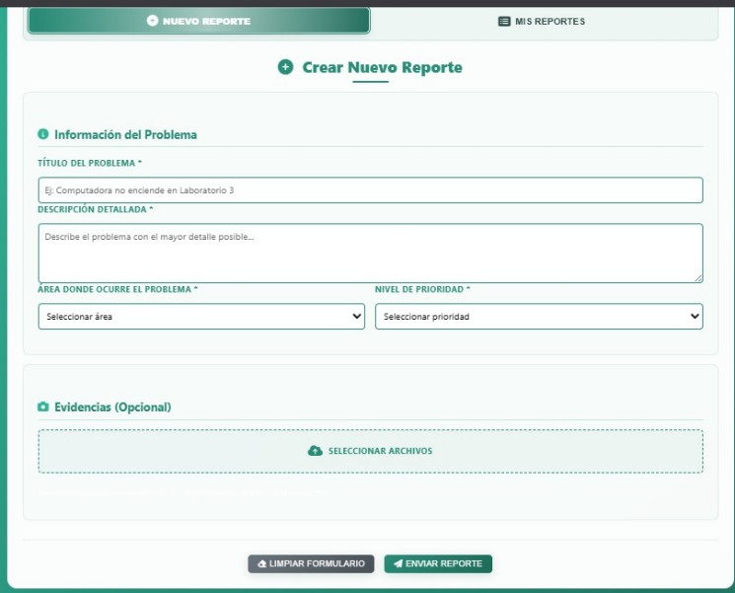
Figura 12. Crear un nuevo reporte.

Además, puede adjuntar evidencias opcionales, como imágenes o documentos, para ayudar al equipo técnico a comprender mejor el problema. Al finalizar, el usuario tiene la opción de enviar el reporte, el cual será procesado y asignado para su resolución.

Editar reporte.
El usuario tiene la opción de editar la información de su reporte. Al acceder a un reporte previamente creado, el usuario puede modificar detalles como el título del problema, la descripción detallada, el área donde ocurre el incidente y el nivel de prioridad.

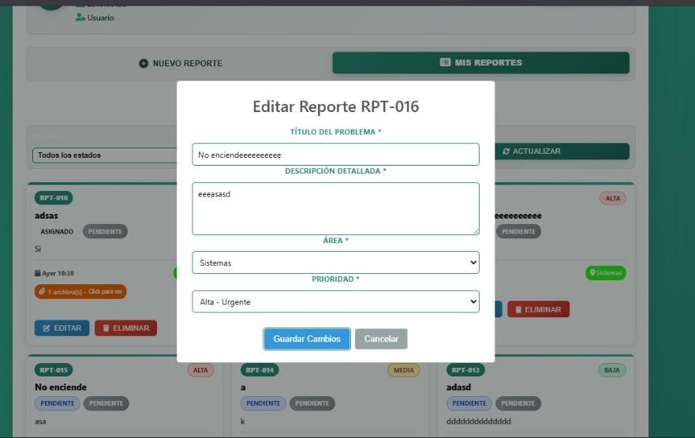
Figura 13. Editar reporte.

Esta funcionalidad le permite actualizar cualquier información relacionada con el reporte si el problema cambia o si se omite algún dato importante. Después de realizar las modificaciones, el usuario puede hacer clic en "Guardar Cambios" para actualizar el reporte en el sistema.

Seguimiento de reportes.

El usuario tiene la opción de dar seguimiento a sus reportes a través de la sección "Mis Reportes". En esta vista, puede consultar el estado actual de cada reporte, que puede ser pendiente, asignado, completado o bajo.
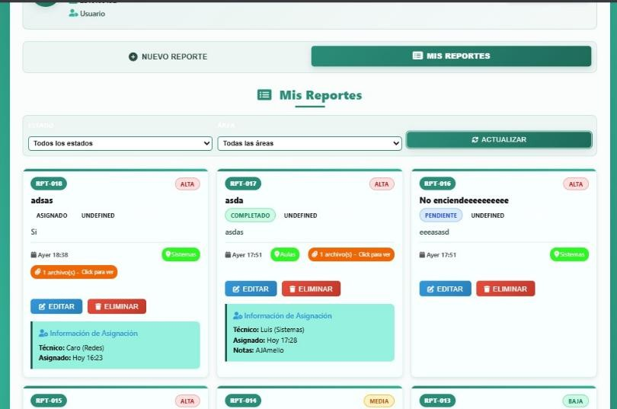
Figura 14. Seguimiento de reportes.

Además, el usuario puede ver el técnico asignado a cada reporte, junto con detalles adicionales como la fecha de asignación y notas de seguimiento. También tiene la posibilidad de editar o eliminar sus reportes si es necesario. Esta funcionalidad le permite mantenerse informado sobre el progreso de sus incidencias y realizar acciones para gestionarlas adecuadamente.

4.- Administrador.

La interfaz del administrador está diseñada para ofrecer un control total sobre el sistema de gestión de mantenimiento. Desde su panel, el administrador puede gestionar los técnicos, asignar roles, ver los reportes pendientes, y supervisar el estado de cada uno.

Agregar reporte.

El administrador tiene la opción de agregar un nuevo reporte mediante un formulario detallado. En este formulario, puede ingresar información importante como el área solicitante, las fechas de inicio y término del mantenimiento, el tipo de mantenimiento a realizar, y la descripción del problema.
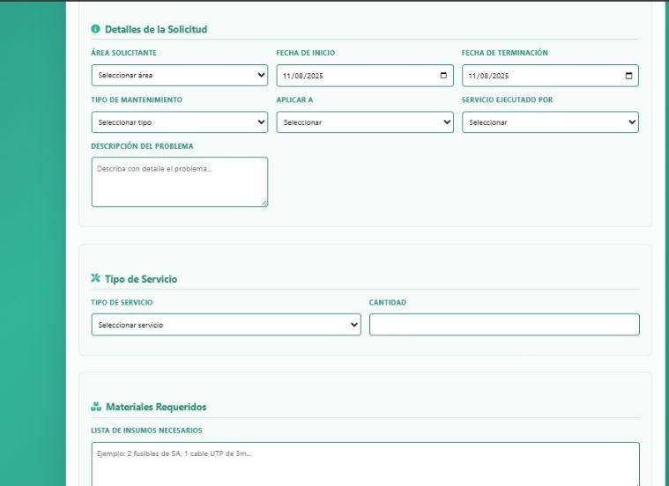
Figura 15. Agregar reporte.

Además, puede seleccionar el tipo de servicio y los materiales requeridos, especificando la cantidad necesaria de cada insumo. Esta funcionalidad permite al administrador registrar nuevos reportes de mantenimiento con toda la información necesaria para gestionarlos adecuadamente, asegurando una correcta asignación de recursos y tareas.

Filtrar reportes.

El administrador tiene la capacidad de filtrar los reportes existentes mediante una serie de opciones de búsqueda. Puede seleccionar el estado del reporte (como pendiente, asignado, o completado), el área correspondiente al reporte (por ejemplo, sistemas o redes), y la fecha para buscar reportes en un rango específico.
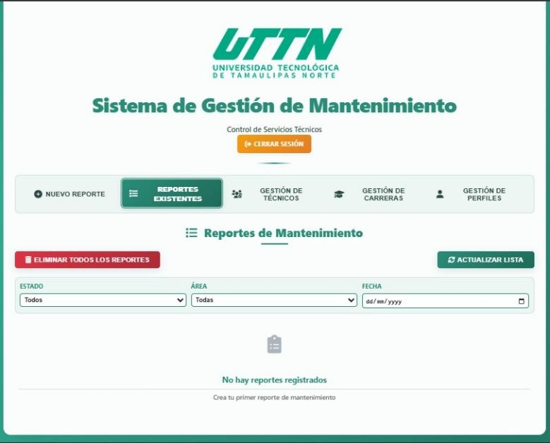
Figura 16. Filtrar reportes.

Al aplicar estos filtros, el administrador puede encontrar fácilmente reportes específicos en el sistema, optimizando la gestión y el seguimiento de las incidencias. También tiene la opción de actualizar la lista de reportes para obtener resultados más recientes.

Gestión de carreras.

El administrador tiene la capacidad de agregar, editar y eliminar las carreras que pertenecen a la UTTN. Desde la sección de Gestión de Carreras, el administrador puede modificar la información de cada carrera, como el nombre, los cuatrimestres y el estado (activa o inactiva).
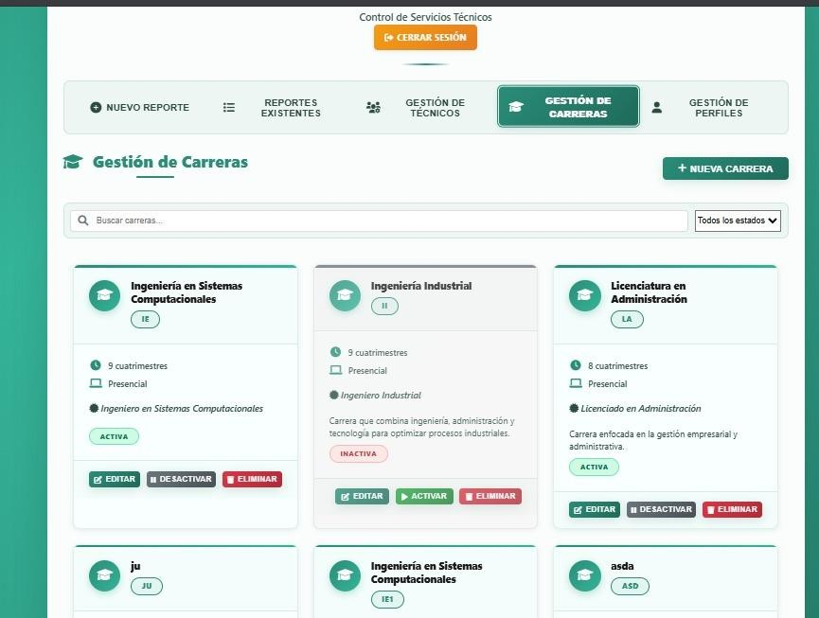
Figura 17. Gestión de carreras.

Esto permite que los cambios realizados, como el cierre de una carrera o la modificación de su nombre, se reflejen en las opciones disponibles al momento de crear un nuevo reporte. Esta funcionalidad facilita la gestión de la oferta académica y asegura que los reportes sean asignados correctamente a las áreas correspondientes.

Gestión de usuarios.

El administrador tiene la capacidad de gestionar los usuarios dentro del sistema, lo que incluye la opción de crear, editar y eliminar perfiles de usuario.

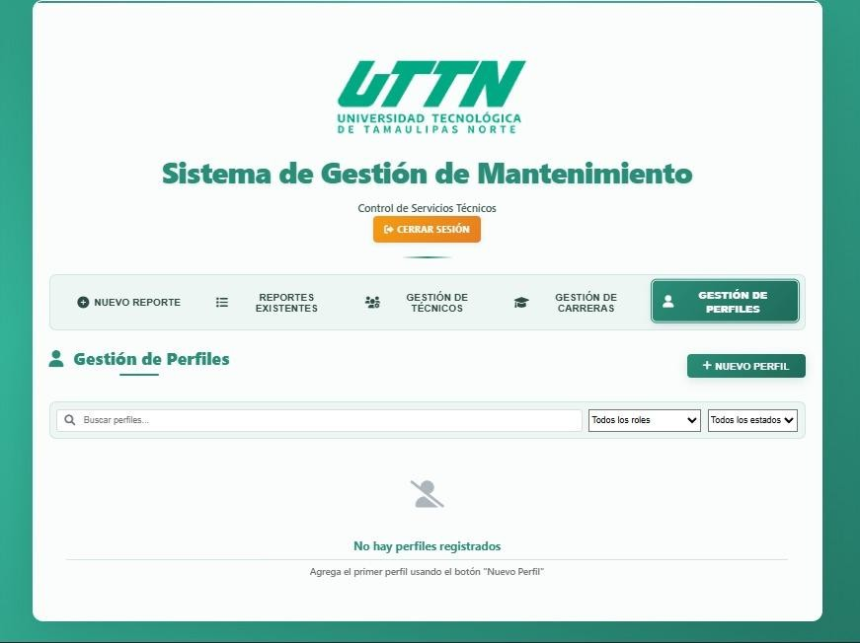
Figura 18. Gestión de usuarios.

Desde la sección de Gestión de Perfiles, el administrador puede agregar nuevos usuarios usando el botón "Nuevo Perfil", asignarles un rol específico (como técnico, jefe de área, etc.) y editar la información de los perfiles existentes. Además, el administrador puede eliminar perfiles de usuario que ya no sean necesarios, asegurando que el sistema se mantenga actualizado y gestionado de manera eficiente.

- Soporte técnico.

En caso de que los usuarios encuentren dificultades técnicas o tengan dudas sobre el uso de la aplicación, el equipo de soporte está disponible para brindar asistencia.

Los usuarios pueden ponerse en contacto con el soporte técnico enviando un correo electrónico a soporte.sistemas@uttn.mx. El equipo de soporte se encargará de responder y ayudar con la resolución de cualquier problema relacionado con la aplicación, garantizando que los usuarios puedan continuar utilizando el sistema sin inconvenientes.

- Glosario.

Administrador: Usuario con permisos completos para gestionar la configuración, asignación de roles y supervisar el funcionamiento general del sistema.

Credenciales: Información que un usuario proporciona para identificarse en el sistema, generalmente consistiendo en un correo electrónico y una contraseña, que permiten acceder de manera segura a la aplicación.

Interfaz de usuario (UI): El conjunto de elementos gráficos y controles con los que los usuarios interactúan en la aplicación, como botones, menús, formularios y pantallas.

Navegador: Un software utilizado para acceder a la aplicación a través de la web, como Google Chrome, Mozilla Firefox o Safari, que permite interactuar con la interfaz de usuario.

Rol: El perfil asignado a cada usuario, que determina las opciones y funcionalidades a las que puede acceder dentro de la aplicación, como técnico, jefe de área o usuario estándar.

